COD. | 11
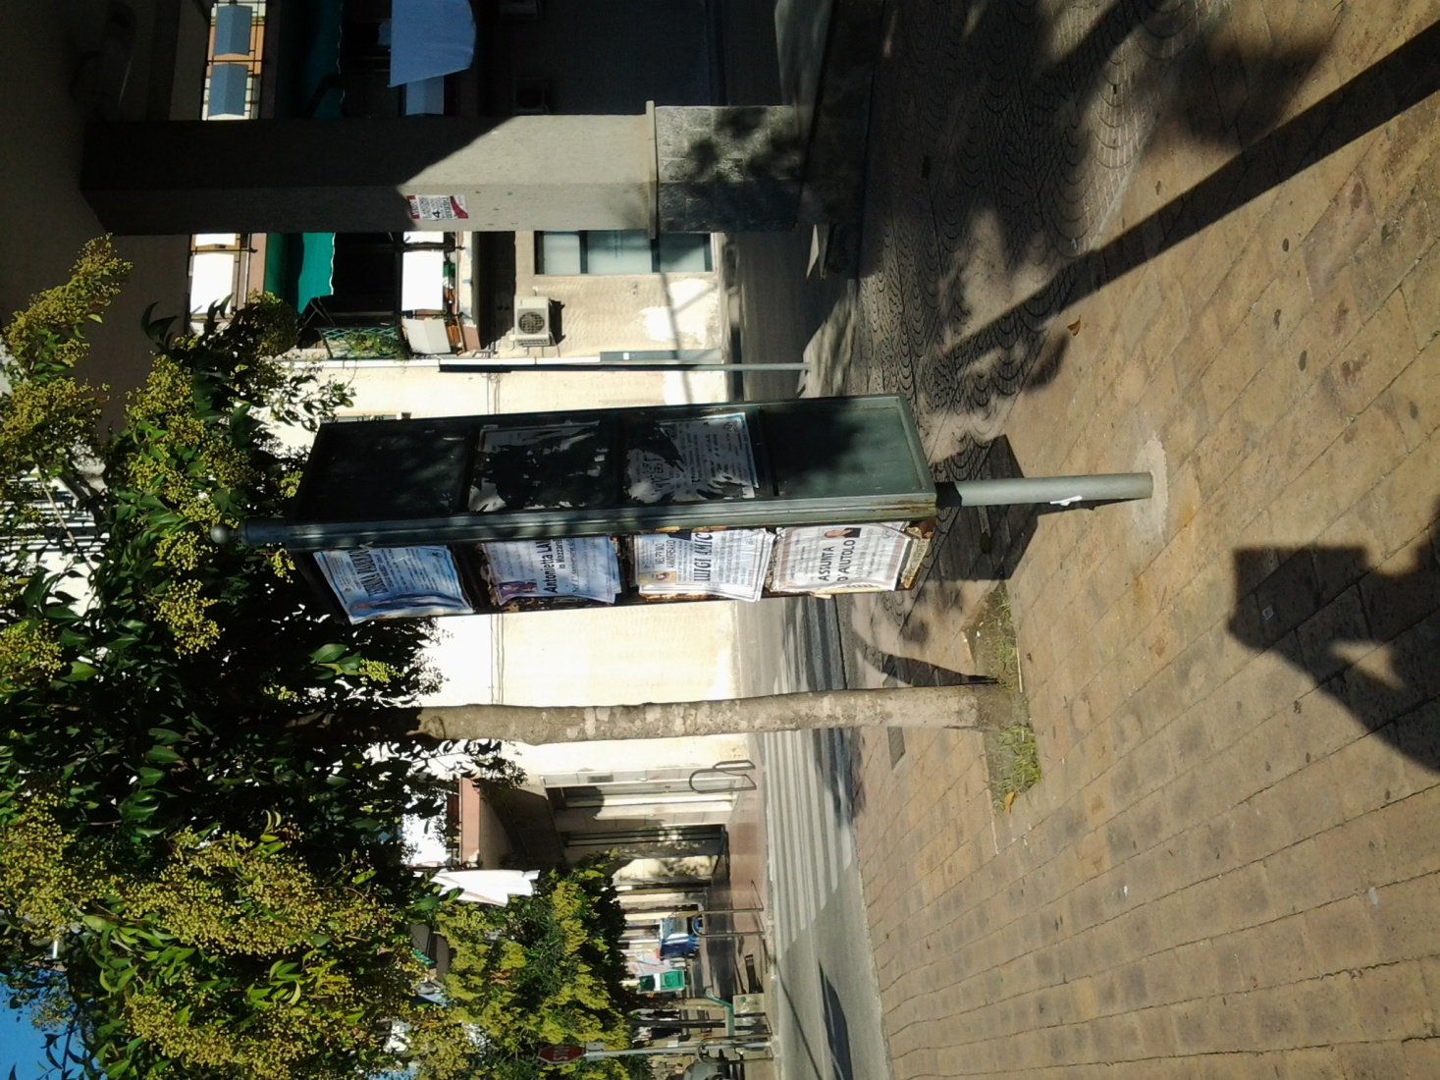
UBICAZIONE |  | VIA ROMA
NOTE
TIPOLOGIA
SPAZI 70x100
DIMENSIONI
CARATTERE |  | NECROLOGICO

COD. | 12
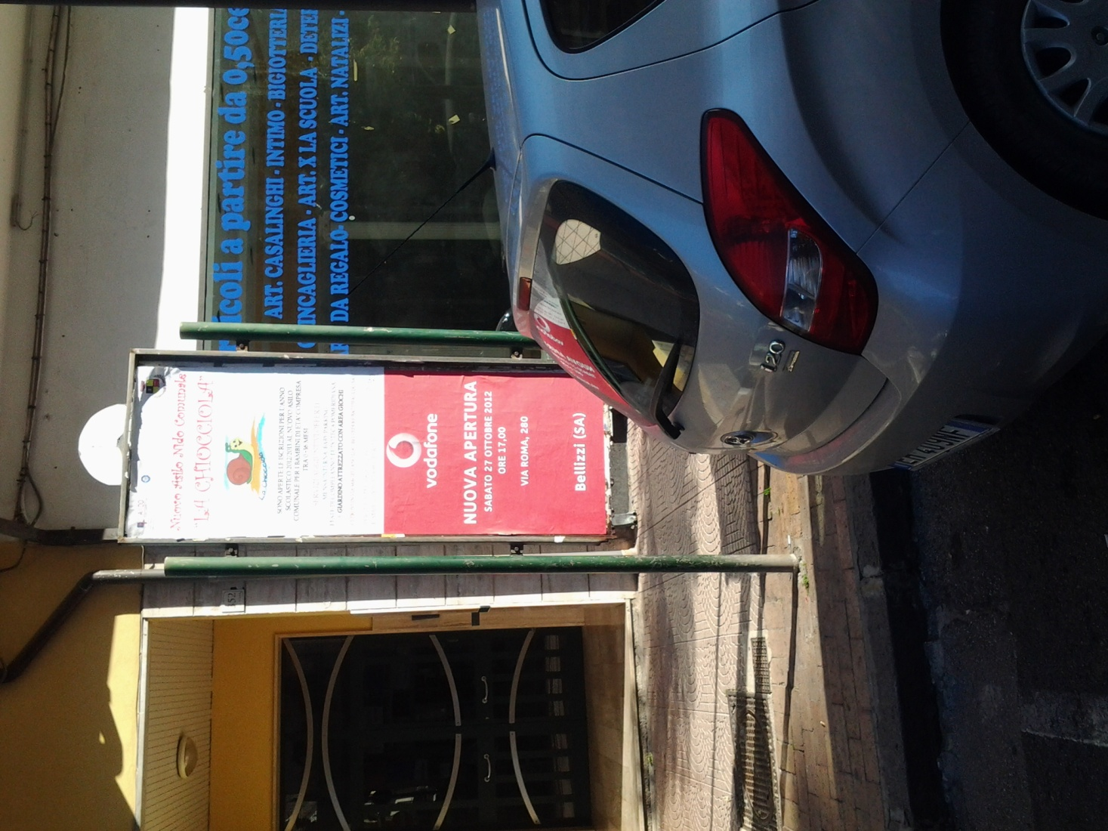
UBICAZIONE |  | VIA ROMA
NOTE |  | ALTEZZA COIFFEUR I-PACO
TIPOLOGIA |  | BIFACCIALE
SPAZI 70x100 |  | 4
DIMENSIONI |  | 0,70 X 2,00
CARATTERE |  | COMMERCIALE

COD. | 13
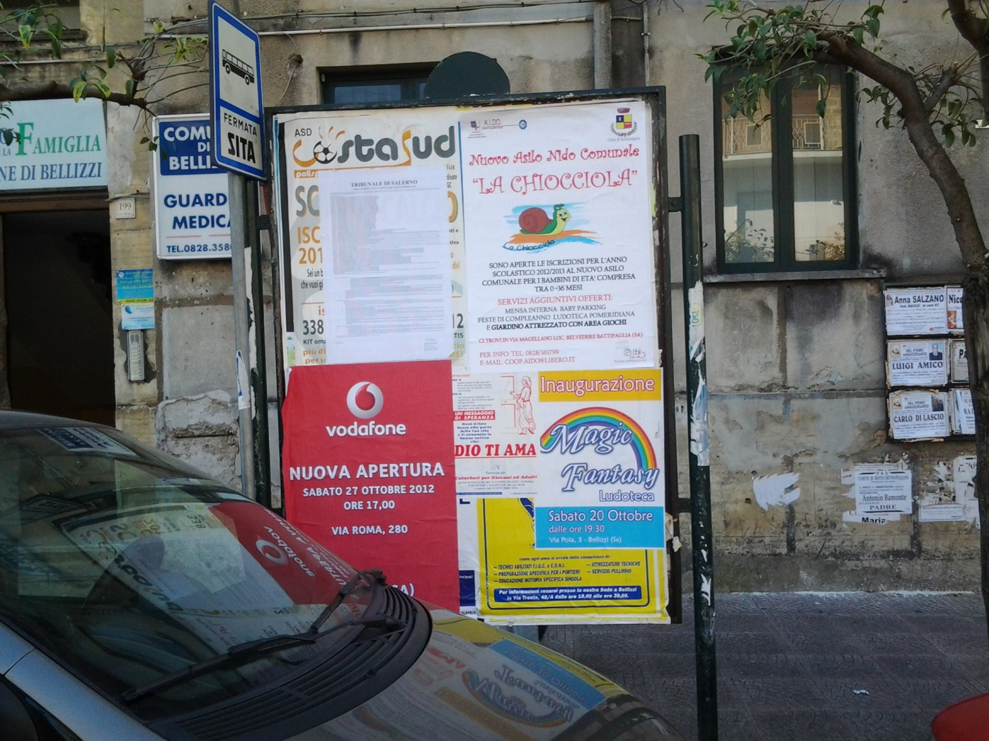
UBICAZIONE |  | VIA ROMA
NOTE |  | ALTEZZA UFFICIO ANAGRAFE
TIPOLOGIA |  | BIFACCIALE
SPAZI 70x100 |  | 8
DIMENSIONI |  | 1,40 X 2,00
CARATTERE |  | COMMERCIALE

COD. | 14
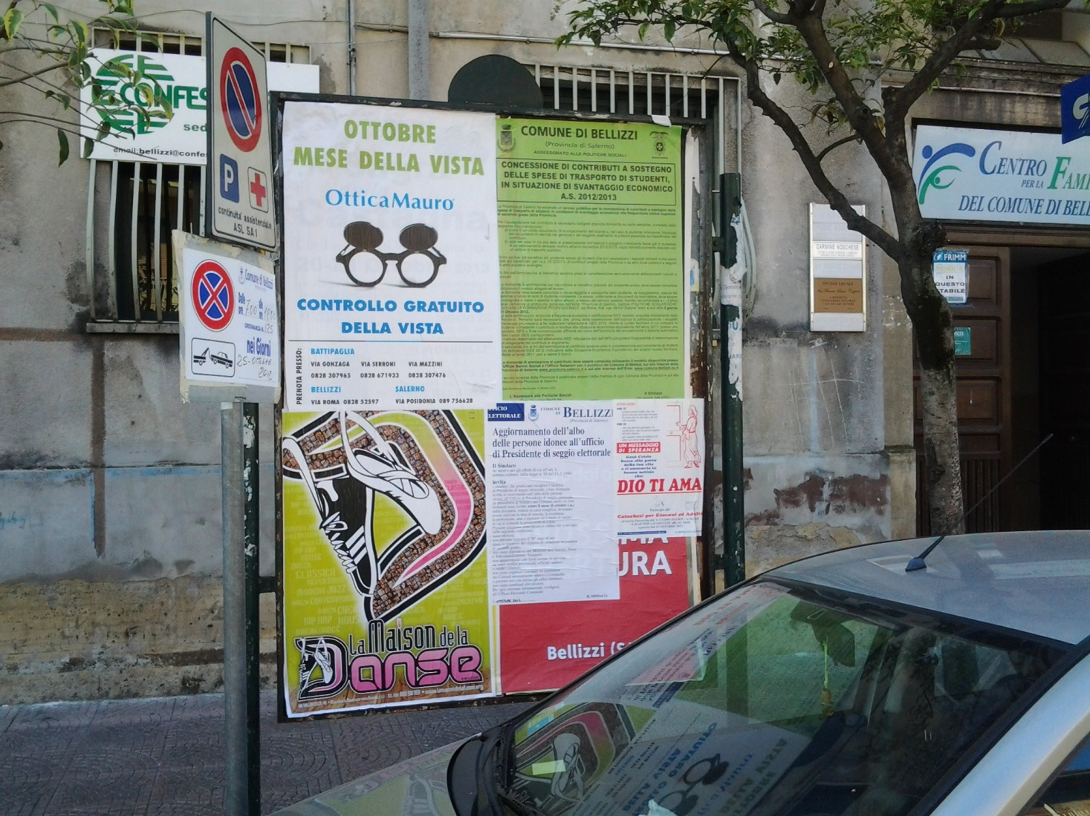
UBICAZIONE |  | VIA ROMA
NOTE |  | ALTEZZA UFFICIO ANAGRAFE
TIPOLOGIA |  | BIFACCIALE
SPAZI 70x100 |  | 8
DIMENSIONI |  | 1,40 X 2,00
CARATTERE |  | COMMERCIALE

COD. | 15
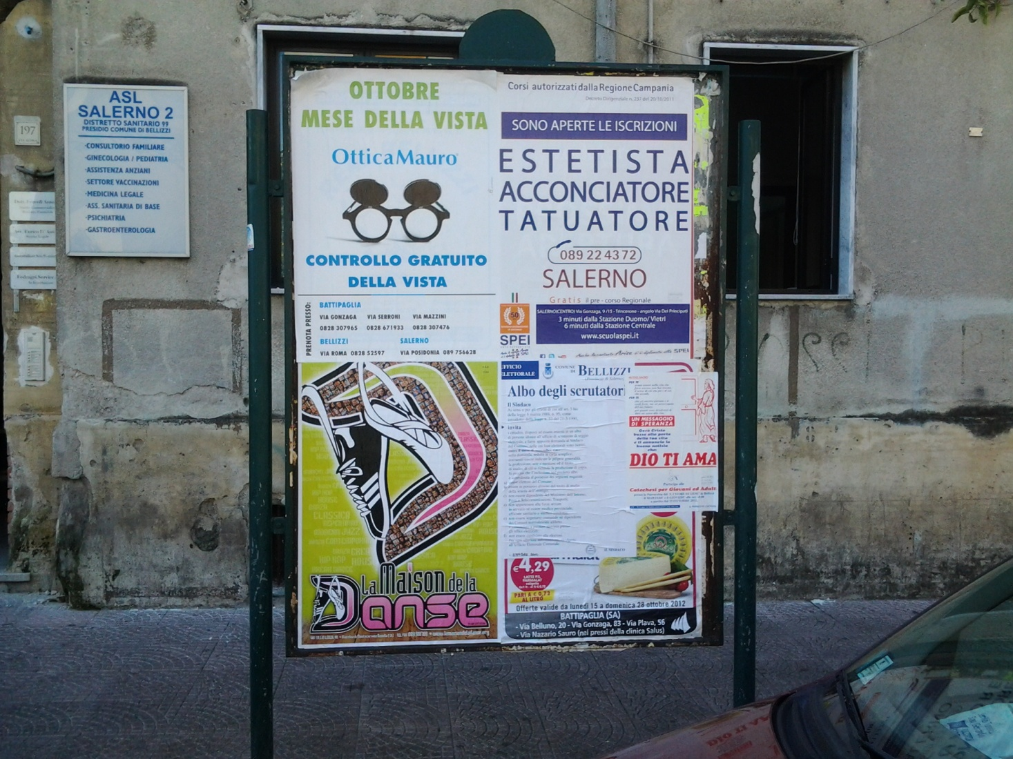
UBICAZIONE |  | VIA ROMA
NOTE |  | ALTEZZA UFFICIO TRIBUTI
TIPOLOGIA |  | BIFACCIALE
SPAZI 70x100 |  | 8
DIMENSIONI |  | 1,40 X 2,00
CARATTERE |  | COMMERCIALE

COD. | 16
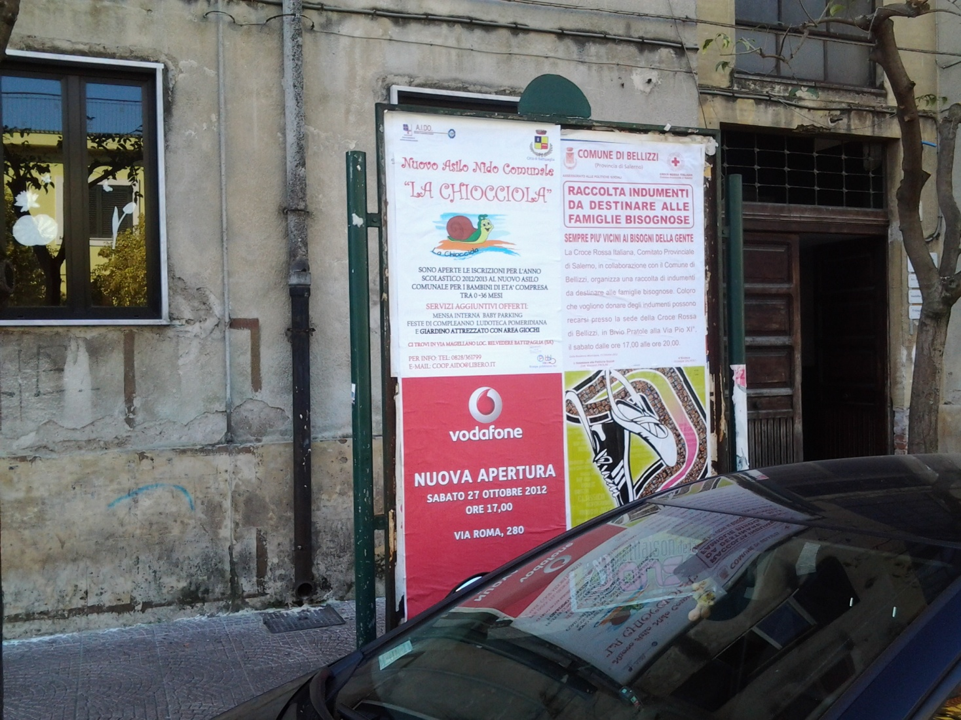
UBICAZIONE |  | VIA ROMA
NOTE |  | ALTEZZA UFFICIO TRIBUTI
TIPOLOGIA |  | BIFACCIALE
SPAZI 70x100 |  | 8
DIMENSIONI |  | 1,40 X 2,00
CARATTERE |  | COMMERCIALE

COD. | 17
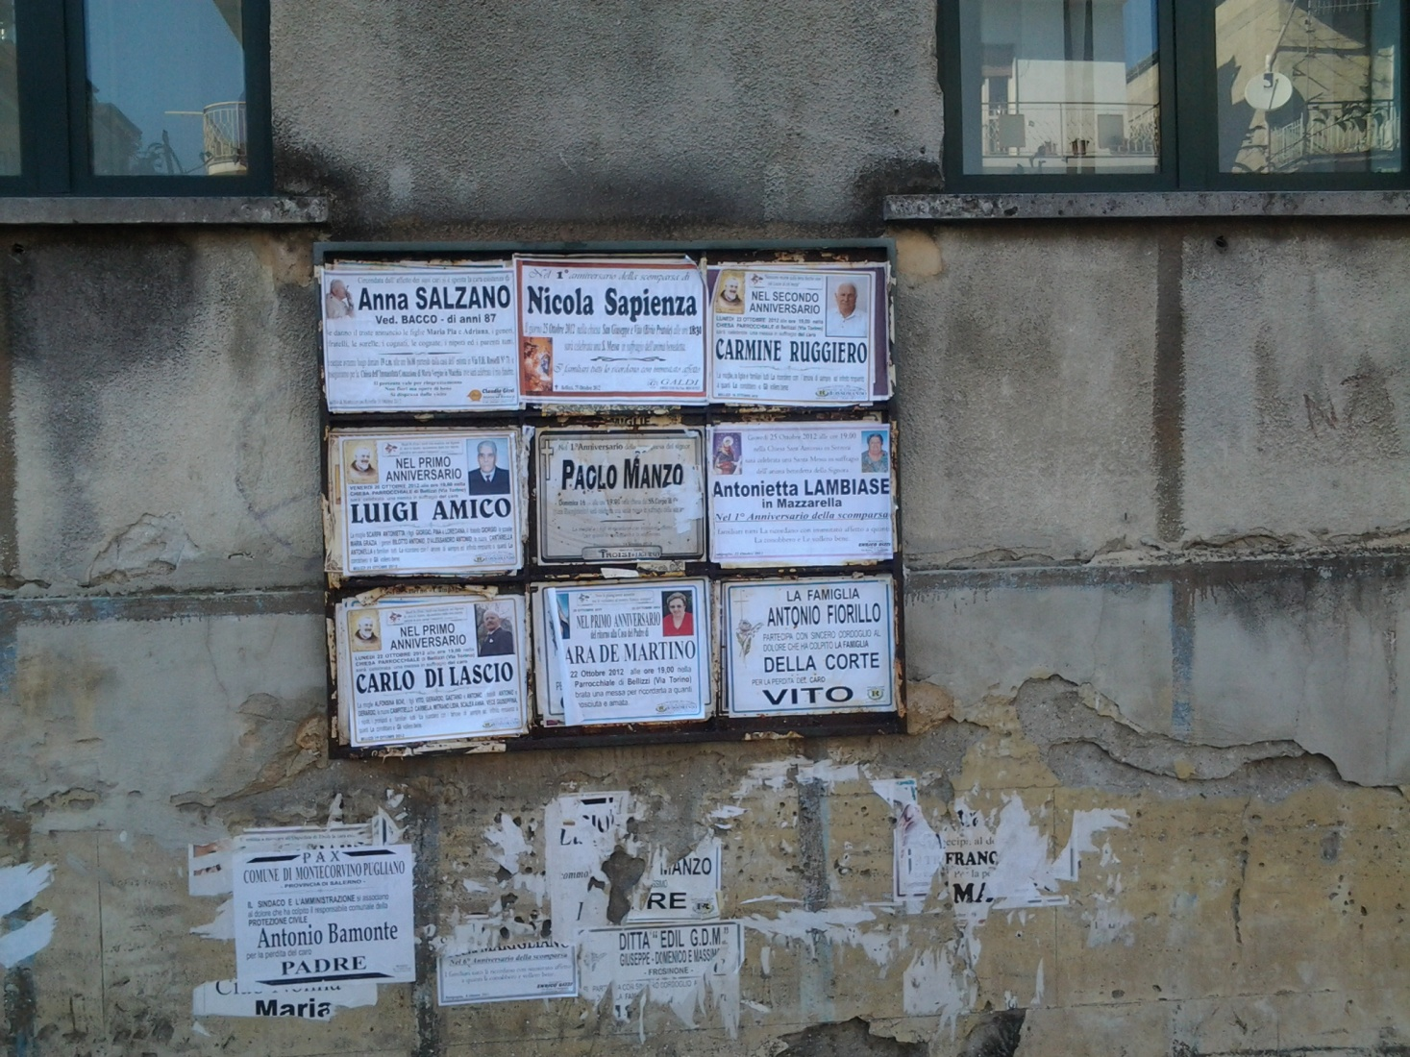
UBICAZIONE |  | VIA ROMA
NOTE |  | ALTEZZA IACP
TIPOLOGIA
SPAZI 70x100
DIMENSIONI
CARATTERE |  | NECROLOGICO

COD. | 18
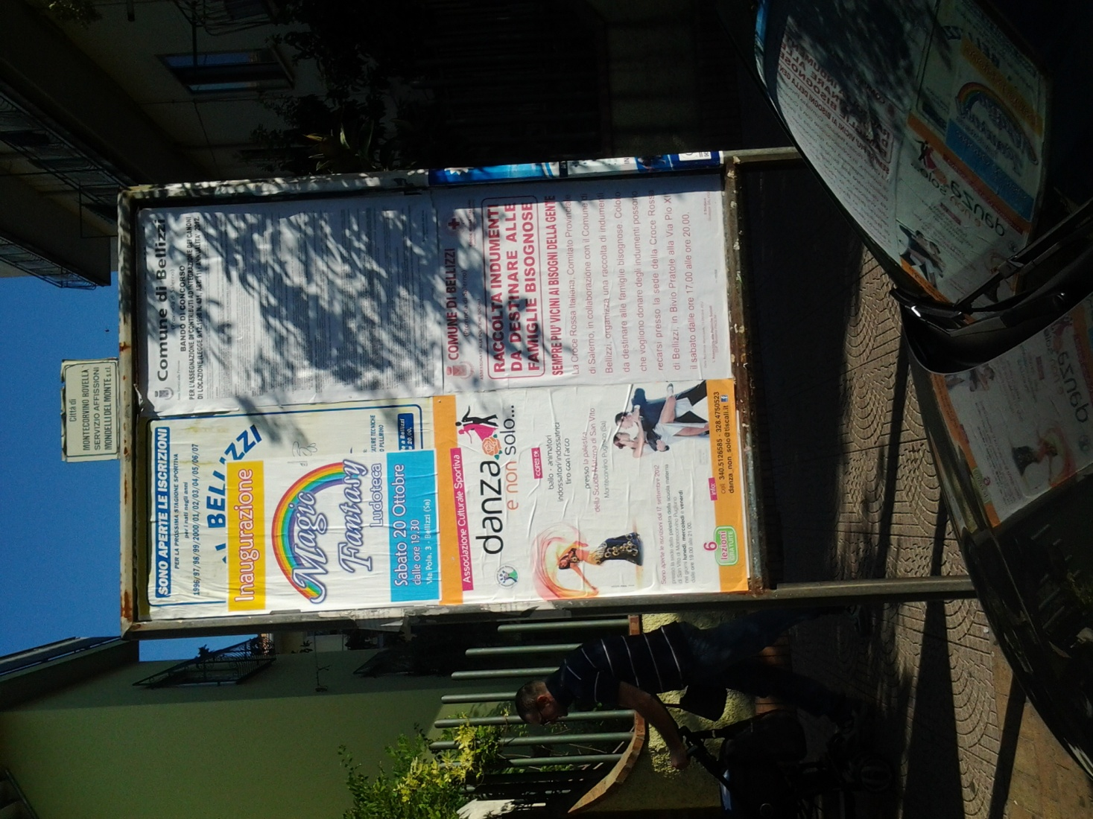
UBICAZIONE |  | VIA ROMA
NOTE |  | CIVICO 308
TIPOLOGIA |  | BIFACCIALE
SPAZI 70x100 |  | 8
DIMENSIONI |  | 1,40 X 2,00
CARATTERE |  | COMMERCIALE

COD. | 19
UBICAZIONE |  | VIA MANIN
NOTE |  | ALTEZZA CASERMA CC
TIPOLOGIA |  | BIFACCIALE
SPAZI 70x100 |  | 8
DIMENSIONI |  | 2,00 X 1,40
CARATTERE |  | COMMERCIALE

COD. | 20
UBICAZIONE |  | VIA MANIN
NOTE |  | ADIACENTE INGRESSO MERCATO
TIPOLOGIA |  | MONOFACCIALE
SPAZI 70x100 |  | 4
DIMENSIONI |  | 2,00 X 1,40
CARATTERE |  | COMMERCIALE

